06.04.20
Уроки №71,72
Правописание НЕ с глаголами. Морфологический разбор глагола.
Теория.
Думай о значении
Не с глаголами пиши раздельно: не хочу, не буду, не желаю.
Не с глаголами пиши слитно, если:
1) глагол без не не употребляется: ненавижу,
2) есть сочетание приставок недо: недосмотреть, недоедать (некоторые авторы считают, что здесь одна приставка недо).
Не путай
Не всегда буквенное сочетание недо является двумя приставками.
В некоторых глаголах недо — часть корня: недомогать, недоумевать. Такие глаголы без не не употребляется. Пиши такие слова слитно.
В некоторых глаголах до входит в корень: доставать.
Запомни, у слова доставать два значения: Брат не достает рукой до верхней полки. Но: Мне недостаёт средств, чтобы жить, как я хочу. Если выражено значение"недостаточно", то пиши слитно.
Таких глаголов значительно меньше, чем глаголов с сочетанием приставок не и до.

Различай значения
Важно различать значения: "не до конца" — "недостаточно". Примеры:
Мы не досмотрели фильм до конца., Маша не доела кашу. — Здесь значение "не до конца".
Няня недосмотрела, и малыш упал с качелей. Во многих странах Африки люди недоедают. — Здесь значение "недостаточно": недостаточно хорошо следила, недостаточно едят, голодают.
Если выражается значение "не до конца", то не пишется раздельно.
Если выражается значение "недостаточно", то не пишется слитно.

Зад.1.Запишите глаголы. (не)звонил (не)здоровится (не)взлюбить (не)навидеть(не)узнает (не)горели(не)пойму (не)доумеваю(не)горели (не)читает

Зад.2. Раскройте скобки, составьте предложения с глаголами, запишите их в столбик.
(Не)годовать, (не)разговаривать, (не)прилетели, (не)сдобровать, (не)растаял,
(не)взлюбила, (не)знала, (не)приготовил, (не)доумевал, (не)подсказывай, (не)догнали.
Зад.3. Запишите, раскрывая скобки.
Саше (не)здоровится, цветы (не)распускаются, нельзя её (не)волить, чай (не)остыл,
(не)навидеть врага, (не)сделать уроки, (не)шуми, Иван стал (не)домогать, (не)бегаю по лужам,ураган (не)истовствовал, отец (не)доумевал, листья ещё (не)пожелтели.

Зад. 4. Запишите, раскрывая скобки.
Кто (не) стыдится спрашивать, узнает многое.
Чего (не) знаешь, о том (не) говори.
Волков бояться – в лес (не) ходить.
Зад.5. Записать в два столбика, раскрывая скобки.
(не)бояться, (не)грустить, (не)годовать, (не)любить, (не)взлюбить, (не)теряться, (не)здороваться, ( не)годиться, (не)понимать, (не)доумевать, (не)поздороваться, (не)сочувствовать, (не)знать

Зад.6. Используя схему, сделайте морфологический разбор 6 глаголов из упр.103, с. 81

Порядок разбора глагола.
1. Часть речи.
2. Начальная форма глагола (инфинитив).
3. Постоянные признаки:
а) вид;
б) возвратность;
в) переходность;
г) спряжение.
4. Непостоянные признаки:
а) наклонение;
б) время;
в) лицо;
г) число;
д) род.
5. Синтаксическая функция.
Уроки №73,74
Образование действительных и страдательных причастий. Правописание суффиксов и окончаний причастий. Правописание НЕ с причастиями. Правописание -Н- и –НН- в причастиях и отглагольных прилагательных. Причастный оборот и знаки препинания в предложении с причастным оборотом. Морфологический разбор причастия.
Употребление причастий в текстах разных стилей. Синонимия причастий.
Теория.
Прича́стие — особая форма глагола, которая обозначает признак предмета по действию и отвечает на вопросы прилагательного. Обладает свойствами как глагола(образована с помощью его корня), так и имени прилагательного (образована с помощью его окончания). Глагольные признаки причастия — это категория вида,залога, а также особенная предикативная форма времени.
Объективными (связанными с именем прилагательным) признаками причастия являются категории рода, числа и падежа, возможность образования кратких форм у страдательных причастий, синтаксическая функция согласованного определения.
Страдательные причастия настоящего времени
Образованы от глаголов несовершенного вида, переходных с помощью суффиксов -ем- и -им-:
-им- пишется, если причастие образовано от глагола II спряжения.
-ем- ; -ом- пишется, если причастие образовано от глагола I спряжения.
Примеры: гонимый, ведомый, подгоняемый
Страдательные причастия прошедшего времени
Образованы от глаголов совершенного вида, переходных с помощью суффиксов -енн- (-ённ-); -нн-; -т-; -ен- (-ён-); -н-.
Примеры: обиженный, накормленный, отвергнутый.
Действительные причастия настоящего времени
Образованы от глаголов несовершенного вида, переходных и непереходных с помощью суффиксов -ущ- (-ющ-), и -ащ- (-ящ-).
-ущ- (-ющ-) пишется, если причастие образовано от глагола I спряжения.
-ащ- (-ящ-) пишется, если причастие образовано от глагола II спряжения.
Примеры: свистящий, дрожащий.
Действительные причастия прошедшего времени
Образованы от переходных и непереходных глаголов совершенного и несовершенного вида с помощью суффиксов:
-вш- используется в словах, основа которых оканчивается на гласную букву.
-ш- используется в словах, основа которых оканчивается на согласную букву.
Примеры: смотревший, увядший, строивший, снимавший, разделивший, вынесший, пришедший
Порядок разбора причастия.
1. Часть речи.
2.Начальная форма причастия(неопределённая форма глагола)
3.Постоянные признаки.
Вид (совершенный или несовершенный)
4.Непостоянные признаки
1) действительное или страдательное)
2) время (настоящее или прошедшее)
3)полная или краткая форма у страдательного причастия
4) падеж
5) число
6) род
5. Синтаксическая функция
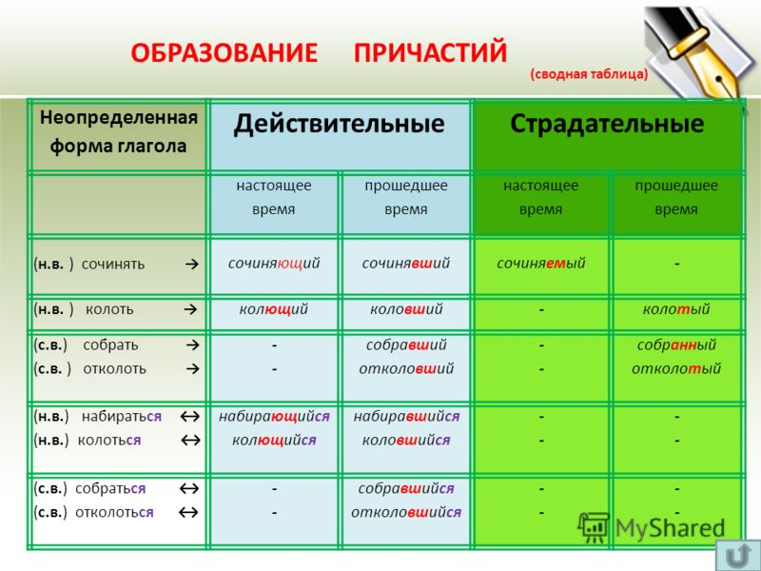
Практикум.
Греков, Чешко…
1. с.128, пар. 46
2. с.130. пар.47
3. с.131. упр. 264
4. с.131. упр. 265
5. с.132. упр. 267
6. с.132. упр. 269

